2013-2014 Eğitim-Öğretim Yılı Zübeyde Hanım Orta Okulu Fen ve Teknoloji Dersi
I.Dönem III.Yazılı Yoklama Sınav Soruları
Fen ve Teknoloji 8 A GRUBU 09/01/2014
Adı/Soyadı: Sınıfı:8/… Numarası: Notu:

Aşağıda verilen kelimelerle, bu kelimelerin karşılığı olan cümleleri tamamlayınız.(Her biri 2 puan)

A
20
Puan

1-) Canlının yaşadığı ortama gösterdiği uyuma …………………….denir.
2-) Ametal-ametal atomları arasında ……………………….bağ oluşur.
3-) ……………….elektriği ve ısıyı iyi iletmezler.
4-) Açık hava basıncını …………………………………… ölçer
5-) Bir cismin yoğunluğu sıvıdan küçükse cisim sıvıda ………………
6-) Parça değişimi …………………. hücre bölünmesinde görülür.
7-) Kapalı kaplardaki basıncı ……………………………………… ölçer.
8-) ……………………….. ametaldir ve 1-A grubunda bulunur.
9-) 8-A grubu elementlerine ………………………………… denir.
10-) Eşeysiz üreme…………………………bölünme ile oluşur.
Aşağıdaki çoktan seçmeli soruların doğru yanıtlarını cevap anahtarına işaretleyiniz(Her bir soru 4 puan)

B
80
Puan

1.8/D sınıfından Başak, sıcak hava balonuyla gökyüzüne doğru yükseliyor. Başak’ın yükselirken balonla ilgili olarak yaptığı yorumlardan hangisi yanlıştır?
A)Balonun içindeki gazın yoğunluğu havanın yoğunluğundan azdır
B)Balona, yukarı doğru hareket ettiği için sadece kaldırma kuvveti etki eder
C)Balonun ağırlığı, balona uygulanan kaldırma kuvvetinden azdır
D) Balon dengelenmemiş kuvvetler etkisindedir.
2. Periyodik cetvelin aynı periyodunda bulunan X , Y , Z ile ilgili
- X bir halojendir.
- Y bir alkali metaldir.
III. Z bir soygazdır.
Buna göre bu elementlerin atom numaraları arasındaki bağıntı nasıl olur?
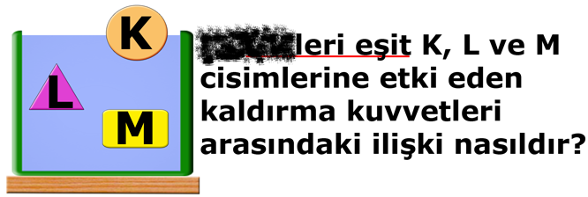
A) Y >X >Z B) Y > Z > X C) X > Y > Z D) Z > X > Y

Öğretmenin dağıttığı renkli fotokopide soru kökünde bir kelime okunamıyor. Sena okunamayan kelimenin “Hacim” olduğunu, Efe ise “Kütle” olduğunu düşünerek sorunun cevabını buluyorlar.
Sena’nın cevabı ile Efe’nin cevabı aşağıdakilerden hangisidir?
Sena’nın cevabı Efe ’nin cevabı
A) K = L = M K = L = M
B) L = M > K K = L = M
C) K = L = M L = M > K
D) K > L = M K = L = M
Elektriği iletir. | Elektron verir. | Parlaktır.
Katyonolur. | Anyon olur. | Elektron alır.
Eğilip  bükülür. | Birbiriyle bileşikyapmaz. | Isıyı iyi iletir.
Kırılgandır | Mat görünümlüdür. | Elektriği iletmez.

Nadide tabloda ametal ve metallere ait özelliklerden metallere ait olan kutucukları boya kalemi ile karalıyor.
5. Karalama işlemi bittikten sonra ortaya aşağıdaki şekillerden hangisi çıkar?
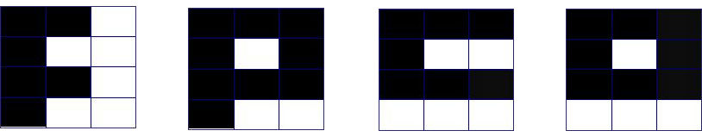
A) B) C) D)

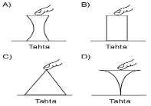
Yandaki şekillerde hangisinde parmağa uygulanan basınç en fazladır? (Parmak cisimleri aynı kuvvetle itmektedir)

7. Mayoz bölünme sırasında homolog kromozomlar arasındaki parça değişimi görülmektedir.
Aşağıdakilerden hangisi bu olayın canlılar için önemini belirtir?
A) Canlıların büyümesinde etkili olur
B) Hücre bölünmesini hızlandırır.
C) Canlılarda çeşitliliği sağlar
D) Hücrede kromozom sayısının azalmasına neden olur.
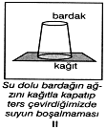
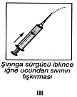
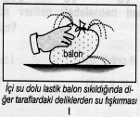
8.

Yukarıdaki durumların hangileri Pascal Prensibine örnek olarak gösterilebilir?
A) Yalnız I B) Yalnız II C) I ve III D) II ve III

9. Atom numarası 20 olan Ca elementinin periyodik
tablodaki yeri aşağıdaki hangi seçenekte doğru verilmiştir?
A) 4. Periyot, 1A grubu B) 4. Periyot, 2A grubu C) 2. Periyot, 4A grubu D) 3. Periyot, 1A grubu

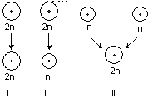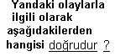
A) I: Mayoz bölünmedir.
B) II: Mitoz bölünmedir.
C) III: Döllenme olayıdır.
D) III: Olayda oluşan embriyodur
11.
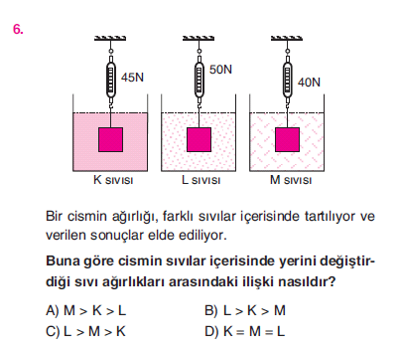

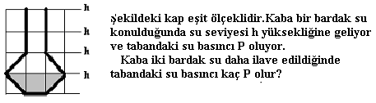A) P B) 2P C) 3P D) 4P

13.Periyodik çizelgede yerleri harflerle belirtilen elementler için aşağıdakilerden hangisi yanlıştır?
A) X, Y ve Z elementleri metaldir.
B) K, L ve M elementleri ametaldir.
C) Elektron alma eğilimi en çok olan M’dir.
D) Y toprak alkali metal, L halojendir.

14. X⁺¹ iyonu ile Y⁻² iyonları arasında kurulan molekülün formülü aşağıdakilerden hangisidir?

A) XY B) X₂Y C) XY₂ D) X₂Y₂

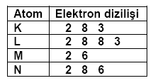
15.Elektronların çekirdek çevresinde bulunabildikleri
belirli bölgeler enerji düzeyi olarak bilinir.
Çizelgedeki atomlardan hangileri aynı grupta yer alır?
A) K ve N B) M ve N C) K ve L D) L ve N

I. X ile Y arasında iyonik bağlı bileşik oluşur.
II.Y ile Z arasında kovalent bağ oluşur.
16.Buna göre X, Y,Z elementlerinin sınıflandırılması hangi şıkta doğru olarak verilmiştir ?
X Y Z
A) Metal Metal Ametal
B) Ametal Ametal Metal
C) Ametal Metal Metal
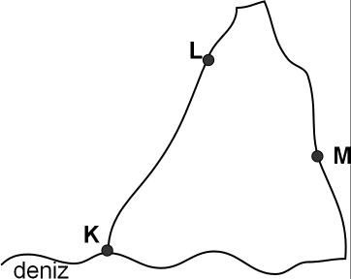
D) Metal Ametal Ametal

17.Şekilde verilen K, L ve M
noktalarındaki açık hava basınçları
arasındaki ilişki aşağıdakilerden
hangisidir?

A) K > L> M B) M> L> K
C) K> M> L D) L> K> M

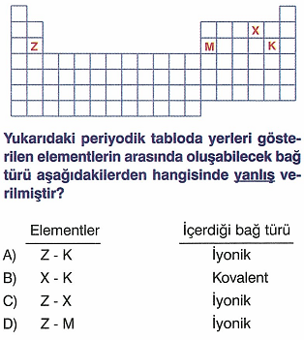

19.Şekildeki kapalı kapta su bulunmaktadır. Kap ters çevrilirse kabın tabanındaki sıvı basıncı ve kabın zemine yaptığı katı basıncı nasıl değişir?
Su Basıncı Kabın zemine basıncı
A) Artar Artar
B) Artar Azalır
C) Azalır Artar
D) Azalır Azalır

20. Al₂O₃ bileşiğinin formülünde kaç tane atom vardır?
A)5 B) 4 C)3 D)2

Not:Sınav süreniz 40 dakikadır. BAŞARILAR
Nurten ALTINTAŞ

Elektriği iletir.

